DIÁLOGOS SOBRE AS PRINCIPAIS ATIVIDADES DE UM ESTÁGIO NO ENSINO FUNDAMENTAL ANOS FINAIS: OLHARES PARA O ENSINO CRÍTICO
Paula Victória Soares
Marcos Vinicius Melo do Nascimento
Ana Léa de Oliveira Araújo

Resumo O estágio supervisionado é uma experiência vivida pelos acadêmicos de diversas graduações e serve como introdução ao mercado de trabalho. O objetivo deste trabalho é explanar a experiência de uma licencianda em Ciências Biológicas no estágio do ensino fundamental em uma escola particular da periferia de Fortaleza-Ceará. Foram vividos 3 momentos principais: a observação, as regências e a realização de um projeto didático com 4 turmas que compreendiam o sexto, sétimo, oitavo e nono ano do ensino fundamental. Houve uma preocupação em dividir proporcionalmente as realizações entre as turmas de todos os anos, sendo que o foco foi dado ao oitavo e nono ano (visto que a estagiária já havia trabalhado com as outras duas turmas em outro momento). Ainda assim, os projetos didáticos foram realizados nas 4 turmas, sendo, respectivamente, produção de jogo da memória sobre separação de misturas, confecção de tirinhas sobre desordens nos biomas brasileiros, jogo “quem sou eu?” das IST’s e métodos contraceptivos e discussões sobre bioética a partir de trabalhos científicos. As atividades foram exitosas e diversas, contando com a participação assídua dos jovens e colaboração dos professores supervisores.
Palavras-chave: Ciências. Escola. Metodologia-ativa.

- INTRODUÇÃO
No curso de licenciatura em Ciências Biológicas do Centro de Ciências da Saúde (CCS) da Universidade Estadual do Ceará (UECE) é realizado- no sexto semestre- o Estágio Supervisionado no Ensino Fundamental II (ESEF II), em que são feitas atividades nos anos finais (do 6º ao 9º ano) de observação, regência e execução de um projeto didático, sendo que a carga horária de cada etapa está exibida no quadro 1. Existem 3 protagonistas na realização desse momento estudantil, a concedente, escola que recebe o estagiário, que- por sua vez- é o professor em formação e o professor supervisor, que orienta o discente nas suas turmas.
Quadro 1 – Carga horária por atividade do ESEF II
Elaboração do Plano de Estágio com o(a) professor(a)-supervisor(a) | 4h
Pesquisa de Reconhecimento da Instituição de Ensino: História, Localização,  aspectos Socioeconômicos e Culturais, Infraestrutura. | 4h
Estágio de Observação da prática docente do(a) professor(a)-supervisor(a) | 8h
Planejamento das Regências do Estagiário | 8h
Regências de aula | 24h
Planejamento do Projeto Didático | 4h
Aplicação do Projeto Didático | 8h
Escrita do Relatório pelo(a) Estagiário(a) | 8h
Fonte: elaborado pela autora
A escola em que este estágio foi realizado é particular e fica em um bairro da periferia de Fortaleza (CE). A instituição opera do ensino infantil até o ensino médio e foi fundada há 45 anos, no dia 13 de junho de 1978. Trata-se uma escola de tamanho médio que conta com 30 a 40 salas de aula. Descartando a parte infantil, a escola tem um laboratório de informática, um laboratório de ciências, uma sala multimídia, 2 coordenações, 1 pátio a céu aberto, 1 quadra poliesportiva, 2 piscinas e 6 banheiros. Ainda que tenha muita estrutura, algumas instalações são antigas e algumas não operam, como a lousa digital presente em uma das salas. Algumas salas são climatizadas e outras não. Mesmo atendendo a um público do ensino infantil ao ensino médio, a escola só possui uma turma por série, ou seja, apenas um 5º ano, um 6º ano e etc.
O laboratório de informática conta apenas com tablets e não com computadores. O laboratório de ciências é bem equipado e possui muitos modelos didáticos, 2 microscópios, espécimes de alguns animais conservados, quadro branco, 6 bancadas com acesso a água corrente, 1 bancada para o professor, 2 esqueletos e 1 banner que fala sobre biossegurança. O laboratório de ciências não é climatizado e por isso conta com 2 ventiladores.
Quanto as turmas contempladas no estágio cada uma apresentava subjetividades extremamente particulares que indicavam desafios diferentes para cada sala de aula. O sexto ano era a turma mais numerosa e agitada com cerca de 35 alunos de 10 a 12 anos. O sétimo ano era mais calmo e participativo e contemplava jovens de até 13 anos. O oitavo e nono ano ficavam em outro bloco da escola sendo que a aquela era uma turma mais densa, com cerca de 30 alunos e o nono com aproximadamente 25 alunos. Em todas essas turmas a frequência era regular (superior a 80%) e sem índices de evasão. O nono ano- por sua vez- não tinha a disciplina de ciências, como as demais séries do ensino fundamental, mas sim biologia. Assim, a professora supervisora exclusivamente para esta turma era outra. Desse modo, o estágio procedeu com 2 supervisores, um graduado em química das turmas do sexto ao oitavo ano e uma graduada em biologia do nono ano.

- VIVÊNCIAS NO ESTÁGIO
  - Observação
O período de estágio deu início em agosto de 2023. A observação foi focada no oitavo e nono ano visto que as turmas do sexto e sétimo ano já haviam sido contempladas no semestre anterior de modo que já havia uma afinidade e conhecimento da estagiária em relação a elas. Do sexto ao oitavo ano o professor supervisor contava com 3h semanais de aula de ciências em cada, enquanto no nono ano eram apenas 2 h de aulas de biologia.
O oitavo ano estava estudando o conteúdo de Infeções Sexualmente Transmissível e Métodos Contraceptivos, como indica a figura 1. A abordagem do professor supervisor foi bastante interessante, visando para além dos aspectos biológicos anatômicos e fisiológicos, as problemáticas sociais que se relacionam com o tema, como o planejamento familiar e o abandono parental. A observação do comportamento dos estudantes em relação a esse tema foi muito importante pois era necessário perceber como eles se sentiam ao escutar sobre. Era possível perceber que os alunos ficavam constrangidos, mas curiosos, ainda que muito retraídos para opinar ou participar do momento, mesmo assim o professor supervisor muitas vezes convocava os jovens para a discussão.
Figura 1: início da aula expositiva
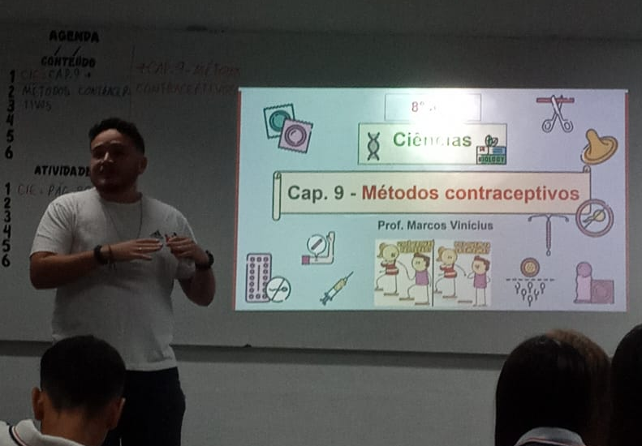
Fonte: arquivo pessoal (2023)
Por outro lado, o nono ano estava vendo o conteúdo de divisão celular e introdução à genética. A abordagem em relação a aquele era mais aprofundada em comparação a este, devido à complexidade dos temas. Essa série era muito colaborativa e participativa de modo que as aulas fluíam bem, pareciam- inclusive- acompanhar as explicações da professora que hora utilizava os slides e hora fazia explicação na lousa, como indicado na figura 2.
Figura 2: explanação do conteúdo na lousa
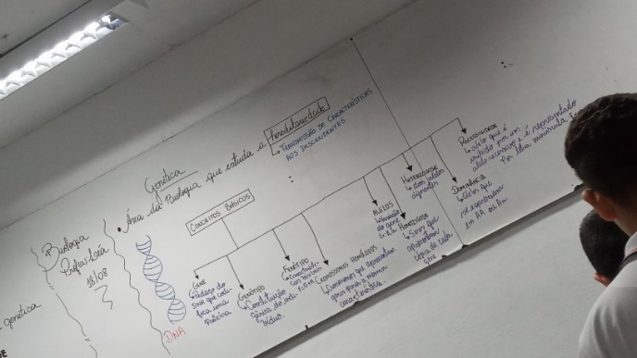
Fonte: arquivo pessoal (2023)
  - Regências
Semelhante as observações, as regências ocorreram com foco no oitavo e nono ano. Contudo, o sexto e sétimo ano foram acompanhados durante o período de provas parciais, sendo realizado a fiscalização destas. Além disso, o oitavo e nono ano tiveram aulas regulares com a estagiária. No oitavo ano, o tema das regências foi dando continuidade aos capítulos que o professor supervisor deveria contemplar e os temas foram: IST’s e Métodos Contraceptivos, Sistema Neuroendócrino e as orientações para a semana cultural. No oitavo ano, os temas abordados foram: Divisão Celular e Biotecnologia.
As aulas do oitavo ano eram 2h em um dia e 1h em outro dia que, por estratégia, era usado para correção de atividades. Para não haver quebra de continuidade, a estagiária prezou por manter a metodologia de ensino dos supervisores. Assim, as aulas do oitavo ano ocorreram por meio de slides (como mostrado na figura 3) feitos previamente, sendo que o material era pensado nos conteúdos e necessidades apontados pelo supervisor e com apoio do livro didático. Já no nono ano, as aulas eram planejadas desse modo, mas foram executadas pela lousa visto a preferência da estagiária e o uso da própria supervisora.
Figura 3: momento de regência com o oitavo ano.
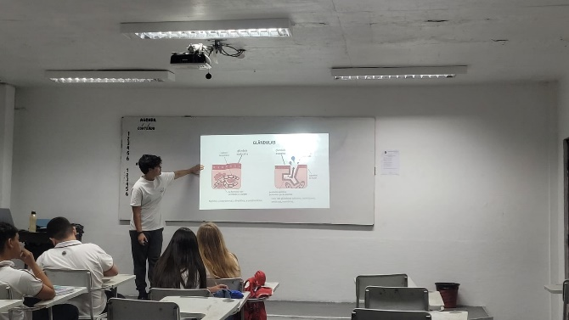
Fonte: arquivo pessoal (2023)
Em relação a semana cultural da escola, foi um momento muito enriquecedor. Esse período é previamente pensado e segue padrões científicos bem estabelecidos. A estagiária teve a oportunidade de acompanhar algumas reuniões entre os monitores e a coordenação, também pontuando sugestões. O monitor era o aluno de cada turma responsável por orientar os demais, além disso, cada turma era acompanhada por um professor orientador. O tema da semana era “Ciências Básicas para o desenvolvimento sustentável” já que a escola segue a SNCT (Semana Nacional de Ciências e Tecnologia) que também acontece em demais instituições de ensino, com o mesmo assunto. Para além de orientar os alunos, também foi possível conhecer a avaliação das equipes, que estavam divididas em Artes, Dança, Ciências e História. Os jovens escolhiam o assunto que iriam abordar e a decoração, de modo que havia muita autonomia e a maioria deles nem mesmo solicitava auxílio. Além da nota por decoração e desenvolvimento cientifico, os alunos entregavam um trabalho cientifico digitado explicando os objetivos e os seus temas. No evento, os professores eram avaliadores e os melhores colocados ganhavam medalhas e notas no 4º bimestre.
A escolha de se envolver no evento cultural e cientifico da escolha partiu da estagiária e foi previamente discutida com a escola concedente. Essa experiência foi de suma importância na formação profissional pois como argumenta Cunha e Martins (2013), semanas como essa permitem a exploração do conhecimento de mundo dos estudantes, expressão da sua cultura, busca bibliográfica, estimulo a autonomia. Ademais, os próprios professores conseguem assumir um novo papel no contexto de ensino-aprendizagem, de mediadores do saber. Desse modo, fica evidente a fortaleza que essa oportunidade teve na construção profissional da estagiária. Ainda nesse contexto, a autonomia permitida aos alunos durante essa semana temática indica o compromisso da escola com a pedagogia crítica, pontuado por Freire (1987), que afirma que pauta a necessidade de uma compreensão crítica dos saberes para transformação social. Algumas amostras do trabalho dos alunos estão expostas nas figuras 4 e 5.
Figura 4: maquete da equipe de história do 9º ano
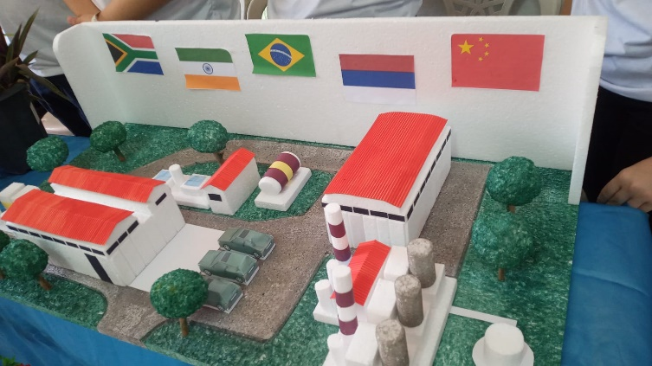
Fonte: arquivo pessoal (2023)
Figura 5: experimento da equipe de ciências do 7º ano
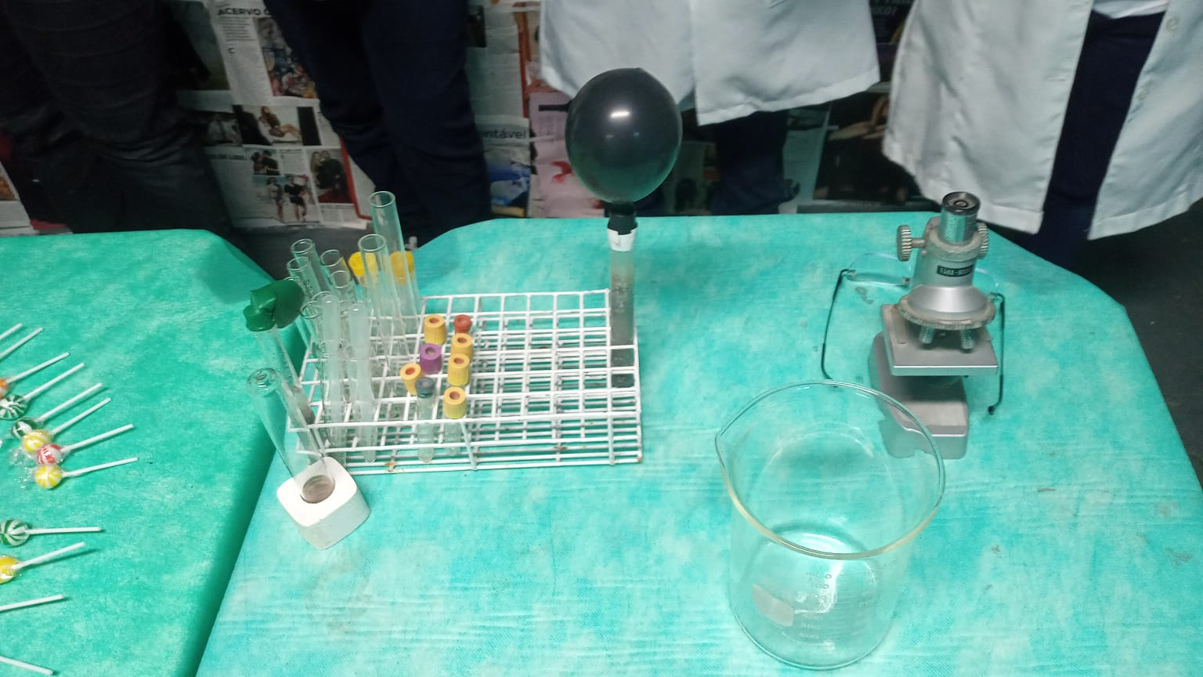
Fonte: arquivo pessoal (2023)
A partir da vivência nos períodos de observação e regência, conforme relatado, pode-se elencar possibilidades e demandas para o projeto didático. Desse modo, foram desenvolvidos recursos e utilizadas estratégias diversas, junto às turmas envolvidas no estágio, que enriqueceram a experiência formativa, como passa a se expor.
  - Projeto didático: discussões sobre bioética a partir de trabalhos científicos
Nesse estágio, as 4 turmas foram contempladas com projetos didáticas, ou seja, aulas diferentes que podem gerar produtos. A seguir, no quadro 2, está exposto quais projetos foram desenvolvidos em cada turma, bem como o conteúdo abordado no capítulo.
Quadro 2 - atividades desenvolvidas por turma
 | Projeto didático | Conteúdo
6º ano | Produção de jogo da memória | Técnicas de separação de misturas
7º ano | Produção de tirinhas | Desordens ambientais nos biomas brasileiros
8º ano | Quem sou eu? | IST’s e Métodos contraceptivos
9º ano | Debates sobre bioética | Biotecnologia
Fonte: Fonte: elaborado pela autora
A escolha das atividades que iriam compor os projetos didáticos em cada turma obedecia a alguns critérios previamente pensados pela estagiária, sendo eles:
- Utilizar recursos de baixo custo;
- Seguir o conteúdo programático de cada disciplina;
- Respeitar o método de ensino de cada supervisor;
A partir dessas observações, os projetos foram discutidos com os supervisores e- como se apresentava uma importante necessidade de diálogo entre os conteúdos vigentes e as problemáticas sociais- esses momentos foram selecionados de maneira que houvesse a maior expressão de personalidade e criticidade daqueles que iriam executá-los, os estudantes. Nesse viés, dos quatro projetos realizados, nesse estudo será descrito com maior detalhamento o percurso metodológico e os resultados do projeto com o nono ano. “Discussões sobre bioética a partir de trabalhos científicos”.
A escolha de fazer esse trabalho veio ora da necessidade de ampliar o contexto do conteúdo de biotecnologia ora da importância do letramento cientifico para jovens que estão prestes a entrar no ensino médio. Branco et al (2018) aponta que a BNCC (Base Nacional Comum Curricular) pontua a necessidade de se fazer alfabetização cientifica com os alunos, ainda que faltem meios e incentivos para tal realização. Assim, a partir da correlação entre os limites da biotecnologia e da ética que envolve a pesquisa, trazer o conceito de bioética e os temas que a fomentam seria a oportunidade para desenrolar esse tema na turma.
Desse modo, o foram selecionados cinco temas, sendo eles: aborto, uso de células tronco embrionárias, clonagem terapêutica, eutanásia e uso de animais em experimentos. Cada um desses tinham um suporte teórico (quadro 3), que deviam, substancialmente, explicar os principais conceitos e entraves éticos da técnica ou procedimento. A partir disso, os jovens se dividiram em cinco grupos selecionados pelos mesmos a partir de suas afinidades e tiveram 30 minutos para debaterem uma posição perante a essas questões. Depois, para finalização da aula, os jovens iriam para frente explicar para os demais seu posicionamento apoiado no suporte teórico fornecido. As figuras 6 e 7 mostram os jovens durante o momento de exposição.
Quadro 3 - artigos utilizados na aula
Titulo | Autor(es) e ano | Principais conceitos e entraves éticos
Uso de animais na experimentação animal: Revisão | SANTOS et al. (2021) | Apresenta os aspectos históricos, éticos e práticos do tema. Mostra as discussões que envolvem grupos de proteção de animais e sugere o princípio dos 3 R’s (substituição, redução e refinamento).
Aborto e bioética no jornal Folha de São Paulo | MORAIS et al. (2018) | O trabalho exibe o aborto como notícia no jornal Folha de São Paulo. O texto discute os limites da vida e o debate entre mulheres e valores.
Bioética e o avanço da ciência nas descobertas das células-tronco: células-tronco estaminais e embrionárias | NASCIMENTO; MOURA (2014) | O texto traz o uso de células tronco como possibilidade de cura e tratamento para diversas doenças. Contudo, levanta os entraves éticos relacionadas as células tronco embrionárias. O artigo identifica várias definições para cada um dos termos utilizados, tornando-se de fácil leitura.
Escassez de órgãos e clonagem terapêutica: uma conexão possível? | SÁ; OLIVEIRA (2017) | O trabalho coloca todos os entraves éticos e judiciais no que dizem respeito a clonagem e a falta de órgãos. Além de trabalhar o tema clonagem, também coloca o pertinente problema da escassez de órgãos.
Eutanásia | PEREIRA; PINHEIRO (2008) | Este estudo mostra uma retrospectiva histórica da eutanásia e discute a dignidade humana como contexto para a eutanásia, além de usar suporte da legislação brasileira e comparação com outros países.
Fonte: elaborado pela autora
Figura 6: equipe indicando seu posicionamento sobre clonagem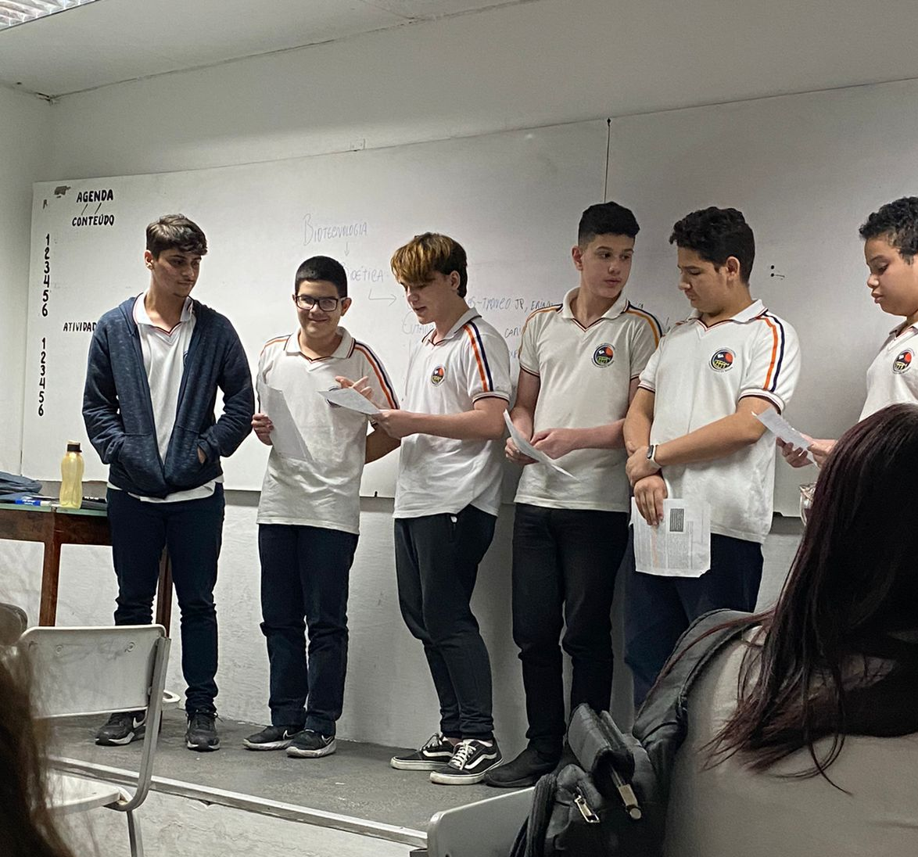
Fonte: arquivo pessoal (2023)

Figura 7: equipe indicando seu posicionamento sobre eutanásia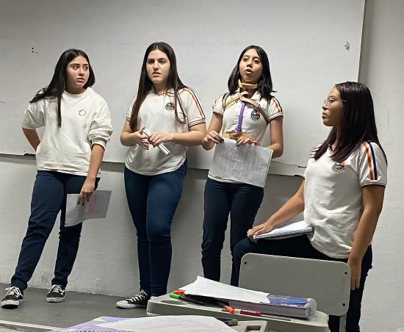
Fonte: arquivo pessoal (2023)
Durante a apresentação, alguns jovens tiveram dificuldade em expor suas opiniões em frente a turma, devido a timidez. Caso essa problemática fosse generalizada e pertinente, seria interessante propor a realização de uma redação para que todos pudessem expor suas colocações. Ainda com esses percalços, a maioria se colocou bem e se organizaram de modo que cada um trouxe uma informação referente ao assunto e- no final- apresentaram sua opinião pessoal e se eram ou não a favor do método. Essa realização permitiu um diálogo profundo entre todos da turma e uma troca de pensamentos e saberes. Essa prática fortaleceu não só a interação aluno-professor como o compromisso dos mais novos com o conhecimento cientifico. É- de fato- uma atividade desejável para as práticas pedagógicas.

- CONSIDERAÇÕES FINAIS
O segundo estágio no ensino fundamental foi bastante proveitoso. A experiencia adquirida no primeiro foi essencial para que o aproveitamento nas 4 turmas tenha sido exitoso. Todos os momentos foram de muito aprendizagem e propiciaram muito aprendizagem para a estagiária, mas também se espera que tenha deixado uma impressão positiva na escola concedente. Para além do conhecimento profissional adquirido, também foram construídos diversos materiais para publicação futura, de modo que todo o conhecimento da jornada fique disponível para demais professores.

REFERÊNCIAS
BRANCO, A. B. D. G.; BRANCO, E. P.; IWASSE, L. F. A.; NAGASHIMA, L. A. Alfabetização e letramento científico na BNCC e os desafios para uma educação científica tecnológica. Revista Valore, v. 3, p. 702-713, dez. 2018. Disponível em: https://revistavalore.emnuvens.com.br/valore/article/view/174/185. Acesso em: 12 nov. 2023.
CUNHA, E. S.; MARTINS, D. S. A importância da semana de tecnologia para os alunos do ensino médio técnico. Revista Ciências & Ideias, v. 4, n. 2, p. 9-26, 2014.
FREIRE, P. Pedagogia do Oprimido. Rio de Janeiro: Paz e Terra, 1987.
MORAIS, E. R. C. D.; ALÉSSIA, R. L. D. S; COELHO, L. D. S.; PONTES, J. L. D. C. Aborto e bioética no jornal Folha de São Paulo. Psicologia em Pesquisa, v. 12, n. 1, p. 23-32, 2018. Disponível em: http://pepsic.bvsalud.org/scielo.php?script=sci_arttext&pid=S1982-12472018000100004. Acesso em 12 nov. 2023.
NASCIMENTO, E. R. D.; MOURA, M. A. A.; Bioética e o avanço da ciência nas descobertas das células-tronco: células-tronco estaminais e embrionárias. Revista de Cultura Teológica, v. 22, n. 84, p. 336-358, 2014. Disponível: https://revistas.pucsp.br/index.php/culturateo/article/view/21656. Acesso em: 12 nov. 2023.
PEREIRA, S. A.; PINHEIRO, A. C. D. Eutanásia. Revista do Direito Público, v. 3, n. 3, p. 180–196, 2008. DOI: Disponível em: https://ojs.uel.br/revistas/uel/index.php/direitopub/article/view/10965. Acesso em: 12 nov. 2023.
SÁ, M. de F. F. de; OLIVEIRA, L. C. de. Escassez de órgãos e clonagem terapêutica: uma conexão possível? Revista Iberoamericana de Bioética, n. 3, p. 01-13, 2017. Disponível em: https://revistas.comillas.edu/index.php/bioetica-revista-iberoamericana/article/view/7656. Acesso em: 12 nov. 2023.
SANTOS, E. J. Uso de animais na experimentação animal: Revisão. Pubvet, v. 15, n. 09, p. 01-08, 2021. Disponível em: https://ojs.pubvet.com.br/index.php/revista/article/view/201. Acesso em: 12 nov. 2023.

Estudante de graduação em Ciências Biológicas, Centro de Ciências da Saúde, paula.victoria@aluno.uece.br.
Professor de ciências, graduação em química/UFC, profmarquimica@gmail.com
Professora de biologia, graduação em biologia/UECE, lea.araujo93@hotmail.com

